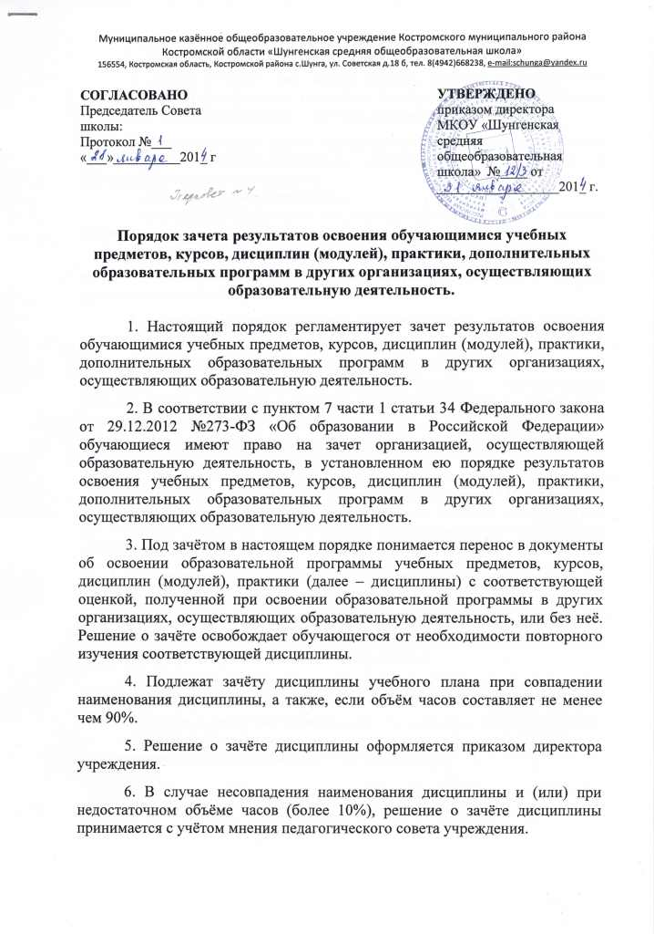
СОГЛАСОВАНО  Председатель Совета школы:  Протокол №___  «___»__________201_ г |  | УТВЕРЖДЕНО  приказом директора  МКОУ «Шунгенская средняя общеобразовательная школа» №____ от __________________201_ г.

Порядок зачета результатов освоения обучающимися учебных предметов, курсов, дисциплин (модулей), практики, дополнительных образовательных программ в других организациях, осуществляющих образовательную деятельность.

1. Настоящий порядок регламентирует зачет результатов освоения обучающимися учебных предметов, курсов, дисциплин (модулей), практики, дополнительных образовательных программ в других организациях, осуществляющих образовательную деятельность.
2. В соответствии с пунктом 7 части 1 статьи 34 Федерального закона от 29.12.2012 №273-ФЗ «Об образовании в Российской Федерации» обучающиеся имеют право на зачет организацией, осуществляющей образовательную деятельность, в установленном ею порядке результатов освоения учебных предметов, курсов, дисциплин (модулей), практики, дополнительных образовательных программ в других организациях, осуществляющих образовательную деятельность.
3. Под зачётом в настоящем порядке понимается перенос в документы об освоении образовательной программы учебных предметов, курсов, дисциплин (модулей), практики (далее – дисциплины) с соответствующей оценкой, полученной при освоении образовательной программы в других организациях, осуществляющих образовательную деятельность, или без неё. Решение о зачёте освобождает обучающегося от необходимости повторного изучения соответствующей дисциплины.
4. Подлежат зачёту дисциплины учебного плана при совпадении наименования дисциплины, а также, если объём часов составляет не менее чем 90%.
5. Решение о зачёте дисциплины оформляется приказом директора учреждения.
6. В случае несовпадения наименования дисциплины и (или) при недостаточном объёме часов (более 10%), решение о зачёте дисциплины принимается с учётом мнения педагогического совета учреждения.
7. Педагогический совет может принять решение о прохождении обучающимся промежуточной аттестации по дисциплине. Промежуточная аттестация проводится учителем, ведущим данную дисциплину.
8. Для получения зачета обучающийся или родители (законные представители) несовершеннолетнего обучающегося представляют в учреждение следующие документы:
- заявление о зачёте дисциплины;
- документ об образовании или справку об обучении или о периоде обучения;
- копию лицензии на осуществление образовательной деятельности организации, осуществляющей образовательную деятельность, в которой ранее обучался обучающийся.
9. Зачёт дисциплины проводится не позднее одного месяца до начала итоговой аттестации.
10. Учреждение вправе запросить от обучающегося или родителей (законных представителей) несовершеннолетнего обучающегося дополнительные документы и сведения об обучении в другой организации, осуществляющей образовательную деятельность.
11. Получение зачёта не освобождает обучающегося от прохождения итоговой аттестации в учреждении.
12. В случае несовпадения формы промежуточной аттестации по дисциплине («зачёт» вместо балльной оценки), по желанию обучающегося или родителей (законных представителей) данная дисциплина может быть зачтена с оценкой «удовлетворительно».
13. Результаты зачёта фиксируются в личном деле обучающегося.
14. Принятие решений о зачёте в случае совместного ведения образовательной деятельности в рамках сетевой формы образовательных программ производится в соответствии с договором между организациями, осуществляющими образовательную деятельность.3
15. Дисциплины, освоенные обучающимися в другой организации, осуществляющей образовательную деятельность, но не предусмотренные учебным планом данного учреждения, могут быть зачтены обучающемуся по его письменному заявлению или заявлению родителей (законных представителей) несовершеннолетнего обучающегося.

